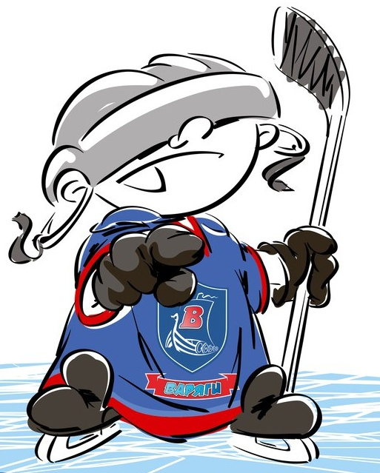 | ОФИЦИАЛЬНЫЙ ПРОТОКОЛ МАТЧА | Год рождения/Дивизион
 |  | 2003

Соревнование | «Зимний Кубок ЛАДОГИ – 2017» |  |  | Дата | 05.01.2017 | Игра № | 12
Место проведения | ЛЕНИНГРАДСКАЯ ОБЛАСТЬ | Арена | «ХОРС» | Время | 10-00 | Зрители | 100

«A» «Орбита» Зеленоград |  |  |  |  |  | Взятие ворот |  |  |  |  |  |  | Удаления
№ | Фамилия Имябертс |  | (К/А) | Поз. | Игр. | # | Время |  | Г | А 1 | А 2 | ИС | Время |  | № | Мин | Нарушение | Начало |  | Оконч.
20 | Мельник Роман * |  |  | В | Да | 1 | 4 | 07 | 41 | 87 |  |  | 24 | 27 | 6 | 2 | ПОДН | 24 | 27 | 26 | 27
39 | Белов Никита |  |  | В | Да | 2 | 12 | 05 | 71 |  |  |  | 27 | 47 | 7 | 2 | УД-КЛ | 27 | 47 | 29 | 47
4 | Погодин Алексей |  |  | Н | Да | 3 | 23 | 36 | 9 | 15 |  |  | 36 | 18 | 9 | 2 | ТЛ-КЛ | 36 | 18 | 38 | 18
6 | Грищенко Федор |  |  | З | Да | 4 | 24 | 47 | 9 | 7 |  | -1 | 39 | 38 | 87 | 10 | ДИСЦ | 39 | 38 | 45 | 00
7 | Сивенцов Илья |  |  | Н | Да | 5 | 33 | 04 | 4 | 9 | 15 |  | 40 | 18 | 6 | 2 | УД-КЛ | 40 | 18 | 42 | 18
8 | Токарев Данила |  |  | З | Да | 6 | 36 | 35 | 4 |  |  | -1
9 | Егоров Егор |  |  | З | Да | 7 | 36 | 44 | 15 | 8 |  | -1
10 | Мещеряков Александр |  |  | Н | Да | 8 | 42 | 30 | 29 | 41
12 | Черноиванов Альберт |  |  | Н | Да
14 | Михайлов Артем |  |  | Н | Да
15 | Смирнов Вячеслав |  |  | Н | Да
22 | Молодцов Даниил |  |  | Н | Да
27 | Сепик Вадим |  |  | Н | Да
29 | Заглодин Николай |  |  | З | Да
41 | Крупник Кирилл |  | К | Н | Да
48 | Кустарев Никита |  | А | З | Да
61 | Фесенко Александр |  |  | Н | Да
65 | Бакута Даниил |  |  | З | Да
71 | Нестеров Филипп |  |  | Н | Да
87 | Иванов Артем |  |  | Н | Да
Главный тренер |  | Смирнов Кирилл |  |  |  | Тренер |  |  |  |  |  |  |  |  |  |  | подпись | ‌

«Б» «СКА-ХКД» Санкт-Петербург |  |  |  |  |  | Взятие ворот |  |  |  |  |  |  | Удаления
№ | Фамилия Имя |  | (К/А) | Поз. | Игр. | # | Время |  | Г | А 1 | А 2 | ИС | Время |  | № | Мин | Нарушение |  | Начало |  | Оконч.
34 | Кучеровский Вадим |  |  | В | Да |  |  |  |  |  |  |  | 9 | 40 | 11 | 2 | ЗД-КЛ |  | 9 | 40 | 11 | 40
 |  |  |  |  |  |  |  |  |  |  |  |  | 20 | 58 | 3 | 2 | ТЛ-КЛ |  | 20 | 58 | 22 | 58
2 | Мингазов Тимур |  |  | З | Да |  |  |  |  |  |  |  | 21 | 12 | 13 | 2 | ПОДН |  | 21 | 12 | 23 | 12
3 | Голубев Григорий * |  |  | Н | Да |  |  |  |  |  |  |  | 25 | 00 | 3 | 2 | ТЛ-КЛ |  | 25 | 00 | 27 | 00
4 | Игнатьев Максим |  |  | Н | Да |  |  |  |  |  |  |  | 30 | 54 | 16 | 2 | ПОДН |  | 30 | 54 | 32 | 54
5 | Иванов Сергей |  |  | Н | Да |  |  |  |  |  |  |  | 33 | 04 | 5 | 10 | ДИСЦ |  | 33 | 04 | 43 | 04
7 | Орехов Иван |  |  | Н | Да |  |  |  |  |  |  |  | 44 | 27 | 27 | 2 | ЗД-КЛ |  | 44 | 27 | 45 | 00
8 | Виноградов Никита |  | К | З | Да
9 | Андреенок Даниил |  |  | Н | Да
10 | Игнатов Даниил |  |  | Н | Да
11 | Богданов Олег |  |  | З | Да
12 | Подонин Павел |  |  | З | Да
13 | Гитин Даниил |  |  | З | Да
14 | Баранова Нина |  |  | З | Да
15 | Стариков Игорь |  |  | Н | Да
16 | Терентьев Александр |  |  | З | Да
17 | Зорин Даниил |  |  | Н | Да
18 | Жданов Владислав |  |  | Н | Да
25 | Роммель Михаил |  |  | Н | Да
27 | Воронцов Владислав |  |  | Н | Да
Главный тренер |  | Ляпин Станислав |  |  |  | Тренер |  |  |  |  |  |  |  |  |  |  | подпись | ‌

Послематчевые броски |  |  |  |  | Игра вратарей |  |  |  | По периодам |  | 1 | 2 | 3 | ОТ | ПБ | Общ. | Время игры
«А» | «Б» | Вр «А» | Вр «Б» | Счет | Время |  | «А» | «Б» | Взятие ворот | «А» | 2 | 2 | 4 |  |  | 8 | Начало | 10 | 15
 |  |  |  |  | ‌0 | 00‌ | 39 | 34 |  | «Б» | 0 | 0 | 0 |  |  | 0 | Окончание | 11 | 26
 |  |  |  |  | 30 | 00 | 20 | 34 | Штрафное время | «А» |  | 4 | 14 |  |  | 18 | Тайм-аут «А»
 |  |  |  |  | 45 | 00 | 20 | 34 |  | «Б» | 2 | 6 | 14 |  |  | 22 | Тайм-аут «Б»
 |  |  |  |  |  |  | ‌ | ‌ | Броски по воротам | «А» |  |  |  |  |  |  | ‌
‌ | ‌ | ‌ | ‌ | ‌ | ‌ | ‌ | ‌ | ‌ |  | «Б» |  |  |  |  |  |  | ‌
‌ | ‌ | ‌ | ‌ | ‌ | ‌ | ‌ | ‌ | ‌ | Судьи при оштрафованных игроках | ‌ |  |  |  | Судья времени игры |  |  | Яковлева Евгений
‌ | ‌ | ‌ | ‌ | ‌ | ‌ | ‌ | ‌ | ‌ |  | ‌ |  |  |  | Секретарь |  |  | Яковлев Дмитрий
‌ | ‌ | ‌ | ‌ | ‌ | ‌ | ‌ | ‌ | ‌ | ‌Информатор | ‌ |  |  |  | подпись  ‌

Главный судья | Осипов Михаил | Лучшие игроки матча | «Орбита» | Мельник Роман № 20
Главный судья | Рассказов Дмитрий |  | «СКА-ХКД» | Голубев Григорий № 3
3подписи |  | Инспектор | ‌ | Замечания на обороте | Да | Нет

